Játék kicsiknek

Ezeket a játékokat a kisebbek élvezik leginkább, de némelyikek a nagyobbakat is épp oly jó elszórakoztatják.

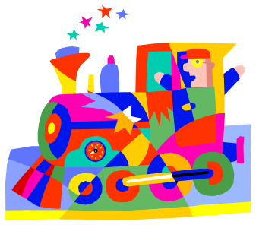

Vonatos

csomagolópapír
ceruzák
Ez a játék a kicsit nagyobb, már ügyesebben rajzoló gyerekeknek jó játék. Csomagolópapír csíkra vastag fekete filctollal vonatot rajzolunk, sok-sok ablakkal. Ezután a gyerekek népesítsék be a szerelvényeket. Minden ablakba, rajzoljanak ember alakokat, vagy mindennyikbe más-más állatot.

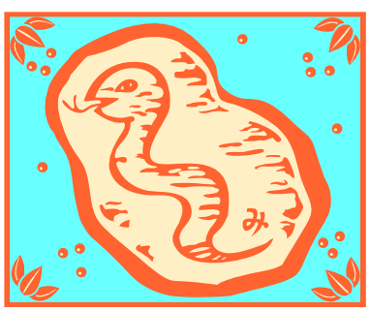

Kígyókészítés

csomagolópapír
ceruzák
Vágjunk ki csomagolópapírból egy kb. 1 méteres és 10 cm széles csíkot, az egyik végét kerekítsük le fejnek. Vágjunk szájat és rajzoljunk szemet. Ezt akár otthon egy pár perc alatt elkészíthetjük. A gyerekeket arra kérjük, hogy a kígyó bőrét, ő készítse el. Változatos mintákkal, csíkokkal, vonalakkal, pontokkal stb. díszíthetik kedvük és fantáziájuk szerint.

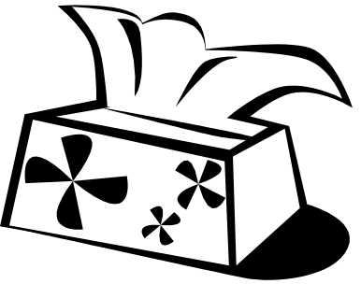
Jó játék a zsepi

Dobozos papír zsebkendő vagy doboz, megtöltve kis rongyokkal, vagy textil zsebkendőkkel
Szülők a megmondhatói, hogy mennyire szeretik a kicsik, a papír zsebkendőt vagy popsitörlőt a dobozból kihúzkodni. Utóbbi nem igazán ajánlható, de egyszer-egyszer egy dobozos zsebkendő adag "feláldozható" a csemete szórakoztatására. Azt is megtehetjük, hogy az üres dobozba textilzsebkendőt, maradék rongydarabokat teszünk.

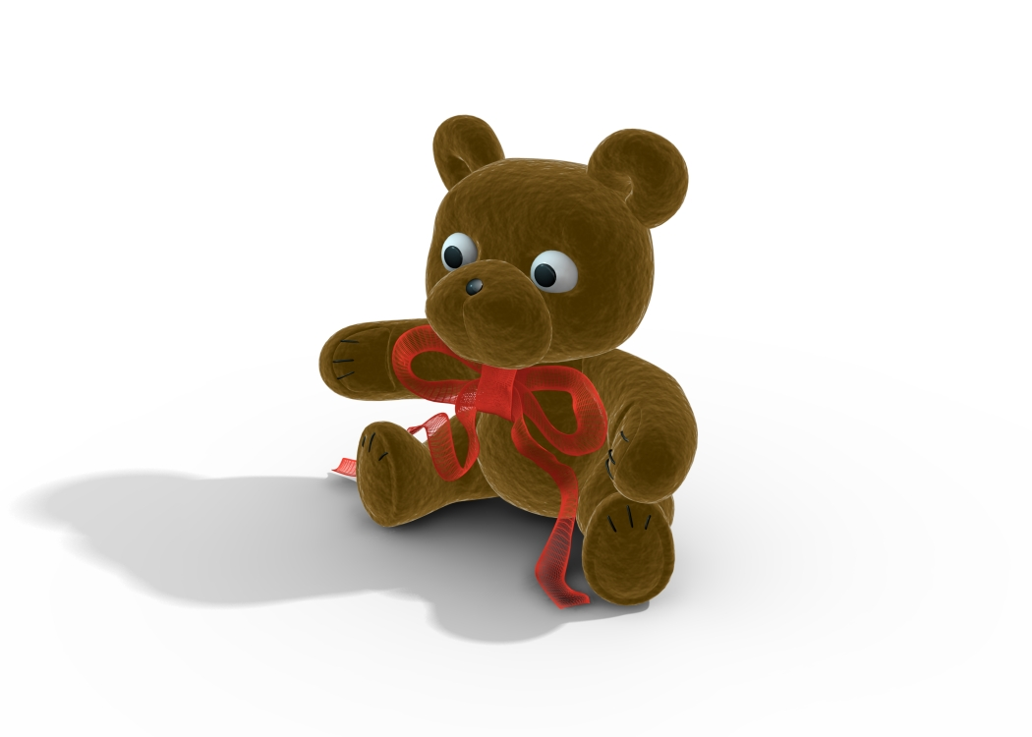

Mackó a kosárban

Plüssállatok
Egy nagyobb kosárka, doboz v. láda
Ez a játék, főleg az ágyhoz kötött kicsi gyerekeknek nyújthat némi szórakozást.
Tegyük a kosarat vagy dobozt a kis gyermek ágy mellé. Rakjuk a plüssállatkákat az ágyára. Mutassuk meg neki, hogyan dobhatja a mackót, és egyéb állatkákat a kosárba. Akár számolni is lehet neki, egy, kettő, három, most dobd a mackót. De ha megtetszik neki a játék és kedvére dobálja a játékokat a kosárba, kicsit pihenhet a szülő. Persze, ha elfogyott a dobálni való, a kosár tartalmát öntsük vissza az ágyára és kezdődhet minden ellőről.

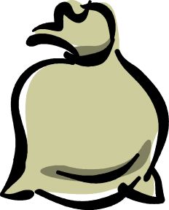
Találós zsák

párnahuzat vagy összehúzható szájú zsák
apróbb, nem törékeny tárgyak
Egy sor apróbb, de nem törékeny tárgyat tegyünk egy párnahuzatba vagy egy tasakba. Húzzuk össze a tasak száját, hogy a tartalma ne látsszon. A gyerek a tasakon keresztül taposassa ki a tárgyakat, és találja ki, mit fogott meg.

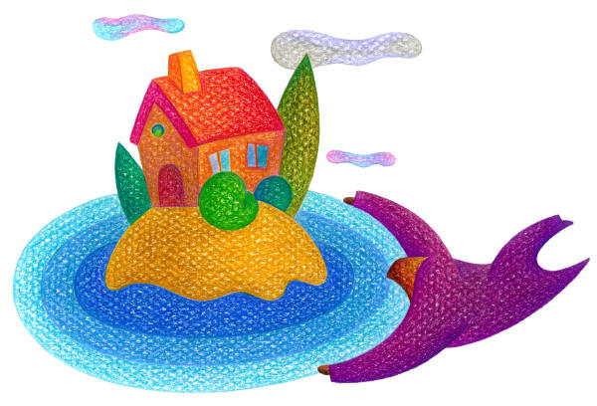

Szigetről szigetre

polifóm párnák
Ha egy polifóm szőnyeget feláldozunk és feldarabolunk gyorsan jutunk hozzá több párnához egyszerre.
Ezek a párnák lesznek a képzeletbeli szigetek, a padló pedig a képzeletbeli tenger. Azok a gyerekek, akiknek a betegségük engedi, ugráljanak egyik szigetről a másikra anélkül, hogy a vízbe pottyannának. Akik nem ugrálhatnak, azoknak kisebb távolságokra tegyük a párnákat és ők egyik szigetről a másikra lépjenek. Nehezíthetjük azzal, hogy lépjenek térd felhúzással, lábújjhegyen, csípőre tett kézzel, fülfogással esetleg úgy, hogy felhúzzák a nadrágjuk szárát, nehogy vizes legyen.


Mágnesvarázs

hűtőszekrényre való mágnes
kartonpapír
Helyezzük a kartonpapírt két mágnes közé, és mutassuk meg a gyerekeknek, hogyan mozgatható a felső mágnes az alsó segítségével. Rajzoljunk a karton felső oldalára egy útvonalat, vagy valamilyen mintát, amelyen a gyerekeknek kell végig vezetni a mágnest.
Több kartonnal és több útvonallal, változatosabbá és színesebbé tehetjük a játékot. A nagyobbaknak megpróbálkozhatunk egy kisebb labirintus felrajzolásával is.


Rázd célba a figurát!

kartonpapír
olló
zsinór
Kartonpapírból vágjunk ki egy figurát, és lyukasszuk ki a közepét. A zsinór egyik végét kössük az ajtó-, ablak kilincsre, vagy az ágyrácsra. A másik végét fűzzük át a figura közepén lévő lyukon, és adjuk a gyerek kezébe. Álljon olyan távolságra, hogy a zsinór megfeszüljön, és próbálja meg addig rázogatnia zsinór végét, míg a figura el nem mozdul , és oda nem csúszkál a kilincshez, ágyrácshoz. Ha mérjük az időt még versenyezhetnek is a gyerekek.
De az is jó szórakozás, ha pl. két egymással szemben lévő ágy rácsára kötjük a madzagot, és a két figura "szomszédolni" indul.

Golfozzunk újságpapírral
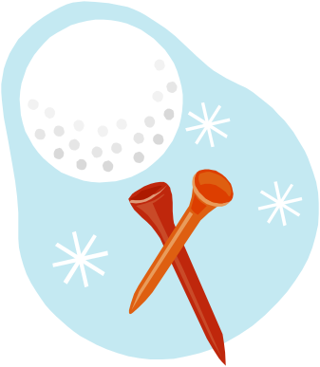

újságpapír
ragasztószalag
golf- vagy teniszlabda
széles ragasztószalag
A játékban résztvevők számára készítsünk újságpapírból golfütőt. Nagyobbak saját maguknak is elkészíthetik: Újságpapírt sodorjunk össze úgy, hogy golfütő alakzatoz nyerjünk, és rögzítsük ragasztószalaggal. Tegyünk a földre néhány papírlapot, vagy széles ragasztószalagból vágott darabokkal jelöljük ki a "lyukak" helyét. A golfütővel próbáljuk a lyukba pöccinteni a labdát.

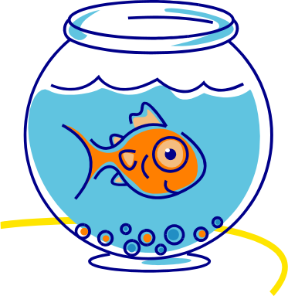
Mit kíván az aranyhal?

színes papír
olló
toll, ceruza vagy filctoll
kisebb doboz, vagy valamilyen edény
Színes papírból vágjunk ki halacskákat, majd mindegyikre írjunk rá egy-egy utasítást: Keres valami pirosat! Számolj tízig! Érintsd meg a lábujjadat!, és így tovább. Rakjuk a halacskákat egy kisebb dobozba a gyerekek pedig húzzanak sorban egyet belőle. Mi segíthetünk az utasítás felolvasásában, ő pedig hajtsa végre.
Ilyen játékos formában, talán még olyan dolgokra is rávehetők a gyerekek, amire más esetben nem!



Körbe-körbe

Álljunk szemközt a gyerekekkel és fogjuk meg a kezeket. Lépkedjünk lassan körbe, és közbe szavaljuk:
Körbe, körbe, karikába,
Körbe, körbe, karikába,
Körbe, körbe, karikába,
Körbe, körbe, ÁLLJ!
Mikor azt mondjuk: ÁLLJ!, hirtelen dermedjünk meg. Annyiszor ismételjük, ahányszor a gyerekek akarják, közben váltsunk irányt, tempót ( lépkedjünk kicsit gyorsabban).
A nagyobbakkal játszhatjuk úgy is, hogy aki megmozdul az ÁLL!, felszólítás után, az mond egy pl. virág, állat, ország stb. nevet.

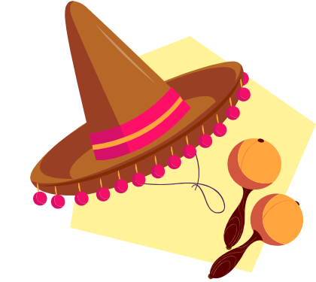
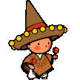
Rumbatökök kindertojásból

kindertojások kis doboza, esetleg fotófilmes dobozka
kavicsok, kukorica, gyöngy, gomb, aprópénz stb.
ragasztópisztoly
tojástartó
A kindertojásos kis dobozkákat töltsük meg különböző dolgokkal. Utána jó erősen ragasszuk össze, nehogy kinyíljanak. Tartsuk őket tojástartóban, így könnyen szállítható. A gyerekek nagyon élvezik, hogy egymás után kivehetik és rázogatják a kis dobozokat, hallgatják a különböző hangokat. Esetleg megpróbálják csak hang alapján kitalálni, mi van benne.
Nagyobbakkal játszhatjuk úgy, hogy két-két dobozkába ugyanazt a dolgot töltjük, s a gyerekeknek a hang alapján kell megtalálni a párokat.

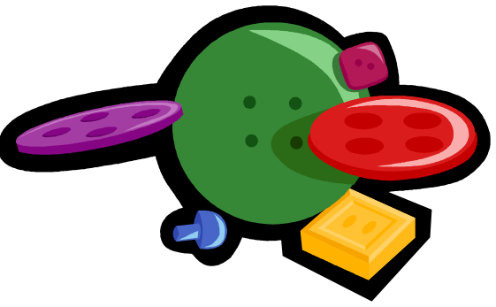
Kopogtatás

gombok
gumigyűrű
A gumigyűrűt, húzzuk át egy nagyobb kétlyukú gombon, utána pedig húzzuk rá a gyerek ujjára. Tegyünk mind két kezére, kettőt-hármat, és hagyjuk, hogy ritmust kopogjon ki különböző tárgyakon. Pl. asztal lapján, egy üres fazékon stb.<BR< p pl.< dalt elénekelt általunk egy kísérjen kopogjon, kedvére és kesztyűt a gyerek, fel Húzza gombokat. felvarrhatjuk is újaira gyerekkesztyű változataként Ennek>


Pomponok a pohárban

pomponok
műanyag pohár
A műanyag. Poharakra különböző számú pöttyöket rajzolunk. Adjuk a gyerekeknek a pomponokat és mondjuk nekik, hogy annyi pompont dobjanak a pohárba, amennyi pötty van rajta.
Pompon híján használhatunk diókat, színes ceruzákat, vatta gombócokat stb.)

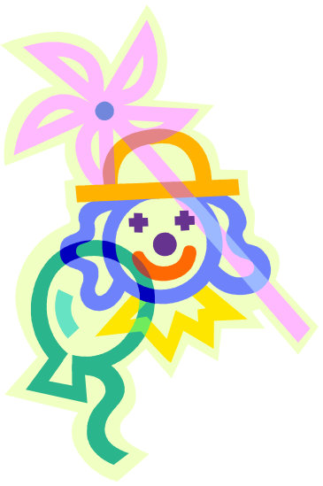

Pomponok, sorakozó!
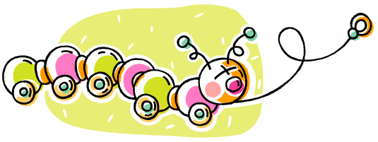

különféle színű és méretű pomponok
Ez szintén, egy ágyból kimozdító játék. Persze ez csak azokkal a gyerekekkel játszható, akiket betegségük nem korlátoz.
Készítsünk és vigyünk a gyerekeknek több különböző méretű és színű pompont. Rakjuk egy kupacba, a gyerekek pedig válogassák szét, rakják egy sorba az egy színűeket, azonos méretűeket. Ha több alkalommal játszottak már vele lés ez a játék unalmassá válik, készíthetünk belőle figurákat. Pl. hernyót, bohócot, hóembert stb.


Mi lenne ha...?

Ez a tevékenység nagyon alkalmas, hogy a kisgyerekek kreativitását fejlessze, a figyelmét elterelje és jókedvre derítse.
Ez szintén, egy ágyból kimozdító játék. Persze ez csak azokkal a gyerekekkel játszható, akiket betegségük nem korlátoz.
Tegyünk fel a gyerekeknek szokatlan, furcsa kérdéseket. Pl.: ?Mi lenne, ha a csokinak brokkoli íze lenne?? ; ? Mi lenne, ha az autók repülni tudnának?? vagy ? Mi lenne, ha minden fa piros lenne??

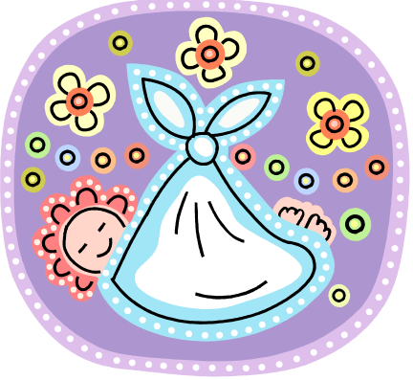

Utazás a takarón

takaró, lepedő, vagy egy rosszabb nagy törölköző
Ez szintén, egy ágyból kimozdító játék. Persze ez csak azokkal a gyerekekkel játszható, akiket betegségük nem korlátoz.
Ezt a játékot legjobb sima padlón, linóleumon, parkettán játszani. Terítsük le a takarót és ültessük a gyereket a takaró közepére. Markoljuk meg az agyag szélét, és finoman húzzuk körbe a szobában, folyosón. Vigyázat! Csak akkor fogjunk bele, ha készek vagyunk rá, hogy a gyerek nem akarja abba hagyni.

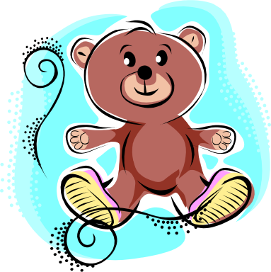
Hol van a maci?

játék mackó vagy más plüssállat
hosszú madzag
Különösen annak a gyereknek jó ez a játék, akit nehéz rávenni egy kis mozgásra.
Kössünk egy hosszú madzagot a játék mackóra (vagy más figurára). Dugjuk el egy ágy alá, fiókba, szekrény mögé stb. Vigyük a madzagot a mackó búvóhelyétől körbe a szobában a bútorok fölött, alatt, ki az ajtón, amilyen messze csak akarjuk. Adjuk oda a madzag végét a gyereknek, s kérdezzük meg: Hol a maci? Mi van a madzag végén? Segítsünk neki követni a madzagot, hogy megtalálhassa a játékoz és sikerélménye legyen.

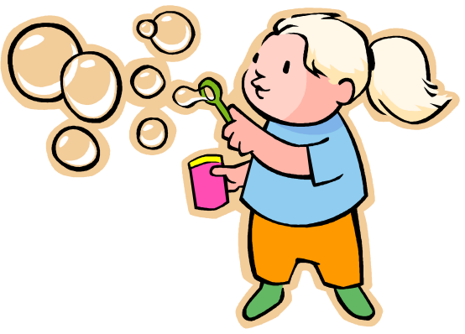
Buborékok az üvegben

tiszta, üres 0.5-1 literes üdítőflakon kupakkal
víz
tempera
1/2 csésze mosószer vagy folyékony szappan
pillanatragasztó
Töltsük meg a flakont kb. a három negyedéig vízzel. Adjunk hozzá 1-2 kiskanálnyi temperát és mosószert. Ragasszuk a kupakot az üvegre úgy, hogy a ragasztóval bekenjük a kupak belsejét és rácsavarjuk az üvegre. A gyerekeknek , főleg a kisebbeknek, tetszik, hogy színes buborékok keletkeznek, ahogy rázza a flakont.
Elkészíthető úgy is, hogy a vízbe kis fonal darabokat rakunk. A gyerek az üveget rázva, megtáncoltatja a fonalakat.

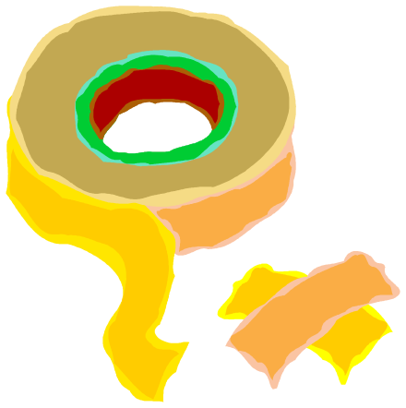
Ragasztószalagos játék

Bármilyen egyszerűnek is tűnik, kis ragasztószalagcsíkkal nagyon jókat lehet játszani. Gyűjtsünk össze minél több félét.
Adjunk a gyereknek két-három ragasztószalagcsíkot játszani. Megpróbálhatja egymásra ragasztani őket, esetleg magára, ruhájára, ránk, vagy más tárgyakra.
Mozgásos játékok kisebbeknek


Repülő hal

egy régi újságból , egy oldal
ceruza, olló, vonalzó
Vágjunk ki az újságból egy kb. 3 cm széles csíkot. Húzzunk a két végétől 3-3 cm-re egy-egy vonalat, és félig vágjuk be őket, az egyik végén balról jobbra, a másik végén jobbról balra. Hajtsuk a csíkot egy hurokba, és tegyük egymásba a bevágásokat, hogy a hurok összezáródjon, és halacskaformát adjon. A kisgyerekek élvezettel fogják a levegőbe dobálni a halakat és figyelni, ahogyan finoman leereszkednek.
Mielőtt a gyerekekkel elkészítenénk, próbáljuk ki otthon, hogy biztos legyen a siker. Ha egész kicsik a gyerekek, vagy nincs türelmük a halacska elkészítéséhez, akkor csináljuk meg előre a csíkokat és már csak egymásba kell fűzni őket.
Így vágjuk be a papírt:
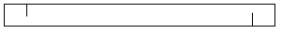



Piros!Piros!Piros!

Ezt játszhatjuk sok gyerekkel vagy kettesben is.
A játékosok egymás mellett állnak egy startfonalnál. A játékvezető hangosan három szín nevét kiáltja (például ezt: piros, piros, piros!) Ha nem azonosak a színek (piros, piros, sárga!) nem szabad megmozdulni. Ha ugyanazok a színek, akkor a gyerekeknek el kell szaladni, szökdécselni vagy fél lábon ugrálni egy kijelölt pontig és vissza. A színeket helyettesíthetjük állatokkal (macska, macska, kutya!), testrészekkel (kéz, kéz, láb!) vagy más szócsoportokkal.


Hogy csinál az oroszlán?

játékosonként egy plüssállat
játékosonként egy szék
zene
Ez a játék egy egyszerűbb változata az ismerős "ha megáll a zene, ülj le egy székre" játéknak.
Rakjuk körbe néhány széket, és tegyünk mindegyikre egy-egy plüssállatot, vagy tegyük az állatokat körbe a földre. A kisgyerekek körbesétálnak, és mikor megáll a zene, mindegyik játékos felkap egy állatot és eljátssza, hogy csinál, milyen hangot ad az az állat. Ha nincs elég plüssállatunk, használhatunk állatos képeket is. Ha pedig a zenét nem tudjuk biztosítani énekelhetünk egy kis dalt vagy mondjunk egy mondókát.


Zsonglőrködés lufival

fakanál
nagy papírtányér
ragasztó
léggömbök
Ragasztóval rögzítsük a fakanál végét a papírtányérhoz. Dobjuk a léggömböt a magasba, és mondjuk a gyermeknek, hogy próbálja meg elkapni a papírtányérral.
Feltehetünk hozzá valami vidám zenét is.

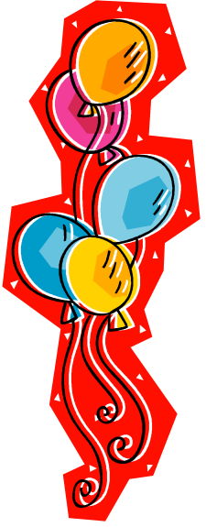

Lufivadászat

léggömbök
madzag
csomagolópapír-henger, konyhai törlőkendő hengere vagy feltekert újság
Fújjunk fel öt vagy hat léggömböt. Kössünk mindegyikre egy madzagot vagy egy szalagot. Függesszük fel a léggömböket az ajtónyílásba vagy a plafonra úgy, hogy a gyerek pont ne érje el.
Adjunk neki oda egy ütőt, hadd próbálja eltalálni vele az izgő-mozgó lufikat.

Köszönet a Gyermekvilág-Ágyszínház Alapítvány munkatársainak azért a csodálatos gondoskodásért és törődésért, amit a beteg gyermekek felé tanúsítanak. Példaértékű cselekedet.

Még sok más játékot és ötletet találhatsz honlapjukon: http://www.agyszinhaz.hu/index.php

Az alapítvány munkatársai!


